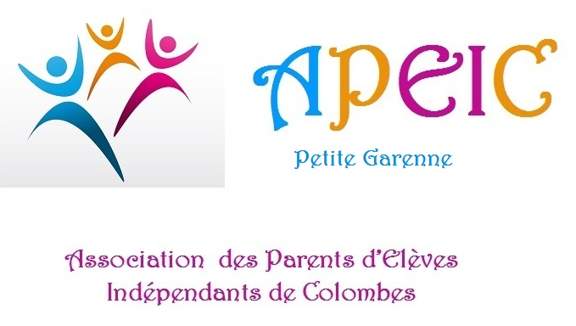 | Année 2015 / 2016  Léon Bourgeois B  Bulletin d’informations  Juin 2016
Nos actions pour l’école

En cette fin d'année scolaire, nous tenons à remercier les enseignants,
les animateurs ainsi que les employés municipaux
pour leur implication dans la bonne marche de notre école.

- Les cours ELCO (Enseignements Langues et Cultures d’Origine) : un courrier a été transmis par l’association à l’inspectrice de l’éducation nationale afin d’assurer des cours de langues en arabe, espagnol et italien. Le cours d’arabe sera « envisagé » à la rentrée scolaire. Néanmoins, les ambassades d’Espagne et d’Italie, n’ont pas « ouverts de nouveaux cours dans le département».

- La restauration scolaire : 3 représentants de l’APEIC ont déjeuné avec les enfants. Le constat est positif : la qualité des repas (équilibrés et goûteux), l’encadrement, l’autonomie des enfants, des locaux différents pour les cycles 1 et 2. Un bémol sur l’origine des produits « bio ».

- La Fête de l’école du jeudi 30 juin : les parents sont invités à participer à l’animation de la buvette et à contribuer à la nourriture en apportant du salé et du sucré avec une priorité pour le salé.

- Votre association continue aussi ses actions auprès des élus municipaux afin de conserver la gratuité des TAP’s du vendredi après midi (Temps d’Activités Périscolaires) dont le coût supplémentaire pour une famille est de 3 à 6 € /enfant/ semaine soit de 108 € à 216 € /an.

- Concernant la pénalité des 5 € il faut de la souplesse concernant le délai de prévenance.
Parents, vous pouvez réagir sur notre blog www.apeicolombes.fr ou nous écrire à apeic.asso@gmail.com ou venir nous parler à l’école

- Les travaux dans l’école : l’APEIC met tout en œuvre avec les enseignants et le personnel municipal afin d’influer auprès de la Mairie sur les travaux « urgent » à effectuer dans l’établissement.

- Le terrain d’évolution ouvert au public : nous avons signalé à l’élu en charge de cet espace les désagréments rencontrés suite à la 1ere ouverture du terrain au public : nettoyage, rangements des poubelles, présence de chiens, éclairage… Il nous a été confirmé que les difficultés et les problèmes rencontrés seront remontés en Mairie et étudier afin de faire du terrain d’évolution un véritable lieu de vie pour le quartier .

- Nous mettons à votre disposition sur le site de l'APEIC le compte rendu détaillé des Conseils d’école www.apeicolombes.fr.

Votre association de parents d’élèves : l’APEIC

Parents, vous pouvez réagir :

- sur notre blog www.apeicolombes.fr
- nous écrire à apeic.asso@gmail.com
- nous rencontrer, au quotidien, sur l’école

